浙 江 工 商 大 学
计算机与信息工程学院

《操作系统》

实 验 报 告



实验名称： 银行家算法
学 号：
姓 名：
班 级：
指导教师： 朱继祥
日 期：

- 实验内容与要求
在Linux下编程实现银行家算法，模拟操作系统避免死锁的过程。通过本实验，学生应达到如下要求：
1）理解死锁的概念，了解导致死锁的原因
2）掌握死锁的避免方法，理解安全状态和不安全状态的概念
3）理解银行家算法避免死锁的过程
4）能够熟练用C语言编程实现银行家算法。

二、实验基本知识
请同学们参考教材，查阅资料，思考以下问题：
1) 死锁的特征
2）引起死锁的四个必要条件
3）死锁的处理方法
4）安全状态、不安全状态以及死锁之间的关系

三、银行家算法

1）银行家算法的基本思想：
采用步步为营策略，当某进程提出资源请求时，系统先假设响应该资源请求，然后判断系统的资源状态是否处于安全状态，若安全则分配资源，否则不进行分配。

2）银行家算法的数据结构
Available[m]: 可用资源，m个资源类型
Max[n][m]: n个进程提交的最大资源需求，n*m矩阵
Allocation[n][m]: n个进程已获得的资源，n*m矩阵
Need[n][m]: n个进程还需要的资源，n*m矩阵

3）银行家算法过程
设Requesti 为进程Pi的请求向量. 如果 Requesti [j] = k ，则说明进程Pi 需要资源类型Rj的实例数量为k.
1. 如果 Requesti ≤ Needi ，转到第2步. 否则，进程Pi超过了其最大请求，产生出错条件.
2. 如果 Requesti ≤ Available, 转到第 3步. 否则Pi必须等待，因为没有足够的可用资源可以满足其请求。
3. 如果满足条件1和条件2，那么假设系统分配给进程Pi所请求的资源，则按如下方式修改系统的状态：
Available = Available – Request;
Allocationi = Allocationi + Requesti;
Needi = Needi – Requesti;
4.用安全性检测算法检测系统的新状态：
如果仍处于安全状态 ⇒ 可以将资源分配给 Pi.
如果不处于安全状态 ⇒不能分配资源， Pi 必须等待, 并恢复到原来的资源分配状态

4）安全性检测算法
检测计算机系统是否处于安全状态，该算法试图寻找一个安全序列。
1. Let Work and Finish be vectors of length m and n, respectively. -Initialize:
Work = Available
Finish [i] = false for i = 0, 1, …, n- 1.
2. Find and i such that both:
(a) Finish [i] = false
(b) Needi ≤ Work
If no such i exists, go to step 4.
3. Work = Work + Allocationi
Finish[i] = true
go to step 2.
4. If Finish [i] == true for all i, then the system is in a safe state.

四、实验测试数据
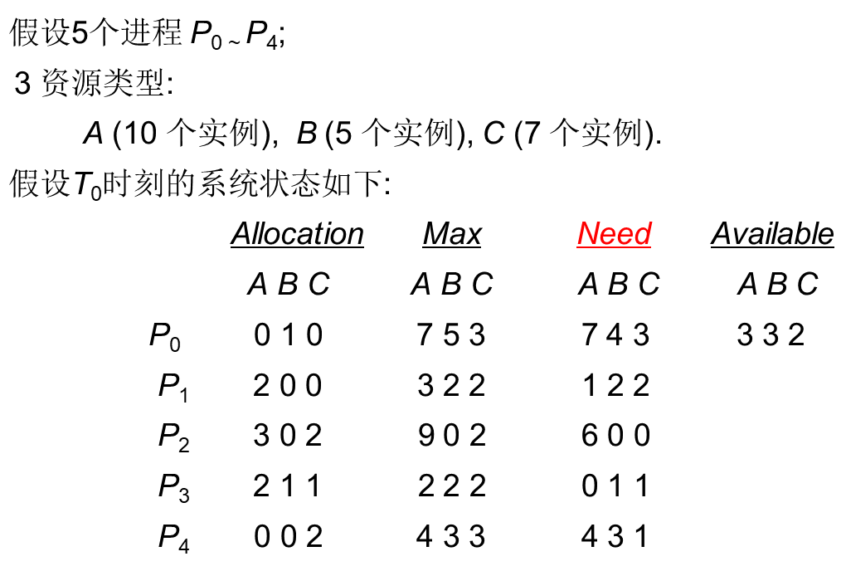

1）如果P1 请求资源(1,0,2)，能否分配？能

2）如果P0 请求资源(0,2,0) ，能否分配?能

3）如果 P4 请求资源(3,3,0) ，能否分配?不能

五、实验总结
在避免死锁的方法中最有名的就是银行家算法，它是DIJKstra E.W于1968年提出来的。
银行家算法呢，有点向银行的“借贷”服务，假如银行只有有限多的资金供给客户进行贷款服务，那么为了保证银行能有足够的资金运转，它在借钱之前要审核客户是否有能够在指定时间内偿还贷款的能力。
在研究我们的操作系统的资源分配策略时，也会出现类似的问题，我们系统中的有限资源要分配给各种进程，那么就要事先考察此进程是否有在指定期限内归还资源的能力。必须要保证它能在有限的时间内进行归还，拱其他进程使用。

1. 从main函数开始，首先将p0-p4这五个进程进行初始化，再调用display方法展示到屏幕，并用isfafe方法进行安全性判断。

2. 调用banker函数实现银行家算法，输入进程号和request后，分别处理alllocation、need和available，进行安全性算法判断，若不安全，则调用rollback滚回。

3. 安全性算法中，新建一个finish数组用于判断各进程状态，若为false，则是未判断或不满足，若为true是已判断且已处理。对五个进程进行遍历，若该进程的need全部小于work（即available），则将其finish置为TRUE并将allocation加入其中，并返回第一个进程从头开始判断，若遍历全部进程则退出循环。

4. 使进程号归零的情况有两种，一种为进程已处理，一种为need不满足，若退出循环后，仍有进程号不为true，则为不安全，否则安全。

六、程序运行结果截图与分析
#include <stdio.h>
#include <stdlib.h>
#include <stdbool.h>
#include <unistd.h>
#include <sys/types.h>
#include<sys/syscall.h>

#define PNUM 5
#define RNUM 3
int allocation[PNUM][RNUM] = { {0,0,0},{0,0,0},{0,0,0},{0,0,0},{0,0,0} };
int max[PNUM][RNUM] = { {7,5,3},{3,2,2},{9,0,2},{2,2,2},{4,3,3} };
int need[PNUM][RNUM] = { {7,5,3},{3,2,2},{9,0,2},{2,2,2},{4,3,3} };
int available[RNUM] = { 10,5,7 };

void display()
{
printf("The resource state now:\n");
printf("%-10s\t%-10s\t%-10s\t%-10s\t%-10s\n", "process", " max", "allocation", " need", "available");
int i;
for (i = 0; i < PNUM; i++)
{
int j = 0;
printf("P%-9d\t", i);
for (j = 0; j < RNUM; j++)
printf("%2d ", max[i][j]);
printf("\t");
for (j = 0; j < RNUM; j++)
printf("%2d ", allocation[i][j]);
printf("\t");
for (j = 0; j < RNUM; j++)
printf("%2d ", need[i][j]);
printf("\t");
if (i == 0)
for (j = 0; j < RNUM; j++)
printf("%2d ", available[j]);
printf("\n");
}
}

void rollback(int req[], int id)
{
int j = 0;
for (j = 0; j < RNUM; j++) //rollback if a process's request is not allowed
{
allocation[id][j] -= req[j];
need[id][j] += req[j];
available[j] += req[j];
}
}

void request(int req[], int id) //resource request
{
int j = 0;
///////update state

}

bool issafe()
{
int work[RNUM];
bool finish[PNUM];
int i = 0, j = 0;
for (i = 0; i < PNUM; i++)
finish[i] = false;
for (j = 0; j < RNUM; j++)
work[j] = available[j];
///////is safe state?
int n = 0;
while (n < 5)
{
if (finish[n] == true) n++;
else
{
for (j = 0; j < 3; j++)
{
if (need[n][j] > work[j]) { break; }
}
if (j < 3) n++;
if (j >= 3)
{
finish[n] = true;
for (j = 0; j < 3; j++)
{
work[j] += allocation[n][j];
}
n = 0;
}
}
}
int y = 1;
for (i = 0; i < 5; i++)
{
if (finish[i] == false)
{
y = 0; break;
}
}

if (y == 1) return true;
else return false;

}

bool banker()
{
int request[RNUM] = { 0 };
int i = 0, j = 0, id;
while (true)
{
printf("Please input a process id :\n P");
scanf("%d", &id);
if (id < 0 || id >= PNUM) { printf("invalid process!\n"); break; }
printf("Please input request array for P%d :\n", id);
for (j = 0; j < RNUM; j++)
{
scanf("%d", &request[j]);
if (request[j] < 0) { printf("invalid request!\n"); return false; }
}

//////////banker algorithm

int f = 1;
for (j = 0; j < RNUM; j++)
{
if (request[j] > need[id][j])
{
f = 0;
break;
}
}
if (f == 1)
{
for (j = 0; j < RNUM; j++)
{
if (request[j] > available[j])
{
f = 0;
break;
}
}
}

if (f == 1)
{
for (j = 0; j < RNUM; j++)
{
allocation[id][j] += request[j];
need[id][j] -= request[j];
available[j] -= request[j];
}
}
display();
if (issafe() == true) printf("The system is safe now!\n");
else
{
printf("The system is not safe\n");
rollback(request, id);
}

}
}

int main()
{
pid_t pid0, pid1, pid2, pid3, pid4;
int i;
while ((pid0 = vfork()) == -1);
if (pid0 == 0) //p0 allocation
{
printf("P0 is allocated<0,1,0>\n");
allocation[0][0] = 0;
allocation[0][1] = 1;
allocation[0][2] = 0;

for (i = 0; i < RNUM; i++) {
need[0][i] = max[0][i] - allocation[0][i];
available[i] -= allocation[0][i];
}
exit(0);
}
else //main process
{
while ((pid1 = vfork()) == -1);
if (pid1 == 0) //p1 allocation
{
printf("P1 is allocated<2,0,0>\n");
allocation[1][0] = 2;
allocation[1][1] = 0;
allocation[1][2] = 0;

for (i = 0; i < RNUM; i++) {
need[1][i] = max[1][i] - allocation[1][i];
available[i] -= allocation[1][i];
}
exit(0);
}
else //main process
{
while ((pid2 = vfork()) == -1);
if (pid2 == 0) //p2 allocation
{
printf("P2 is allocated<3,0,2>\n");
allocation[2][0] = 3;
allocation[2][1] = 0;
allocation[2][2] = 2;

for (i = 0; i < RNUM; i++) {
need[2][i] = max[2][i] - allocation[2][i];
available[i] -= allocation[2][i];
}
exit(0);
}
else //main process
{
while ((pid3 = vfork()) == -1);
if (pid3 == 0) //p3 allocation
{
printf("P3 is allocated<2,1,1>\n");
allocation[3][0] = 2;
allocation[3][1] = 1;
allocation[3][2] = 1;
int i;
for (i = 0; i < RNUM; i++) {
need[3][i] = max[3][i] - allocation[3][i];
available[i] -= allocation[3][i];
}
exit(0);
}
else //main process
{
while ((pid4 = vfork()) == -1);
if (pid4 == 0) //p3 allocation
{
printf("P4 is allocated<0,0,2>\n");
allocation[4][0] = 0;
allocation[4][1] = 0;
allocation[4][2] = 2;

for (i = 0; i < RNUM; i++) {
need[4][i] = max[4][i] - allocation[4][i];
available[i] -= allocation[4][i];
}
exit(0);
}
else //main process
{
display();
if (issafe() == true) printf("The system is safe now!\n");
else printf("The system is not safe\n");

//////test banker()
banker();
exit(0);
}
}
}
}
}

return EXIT_SUCCESS;;
}

P0: 1 0 2
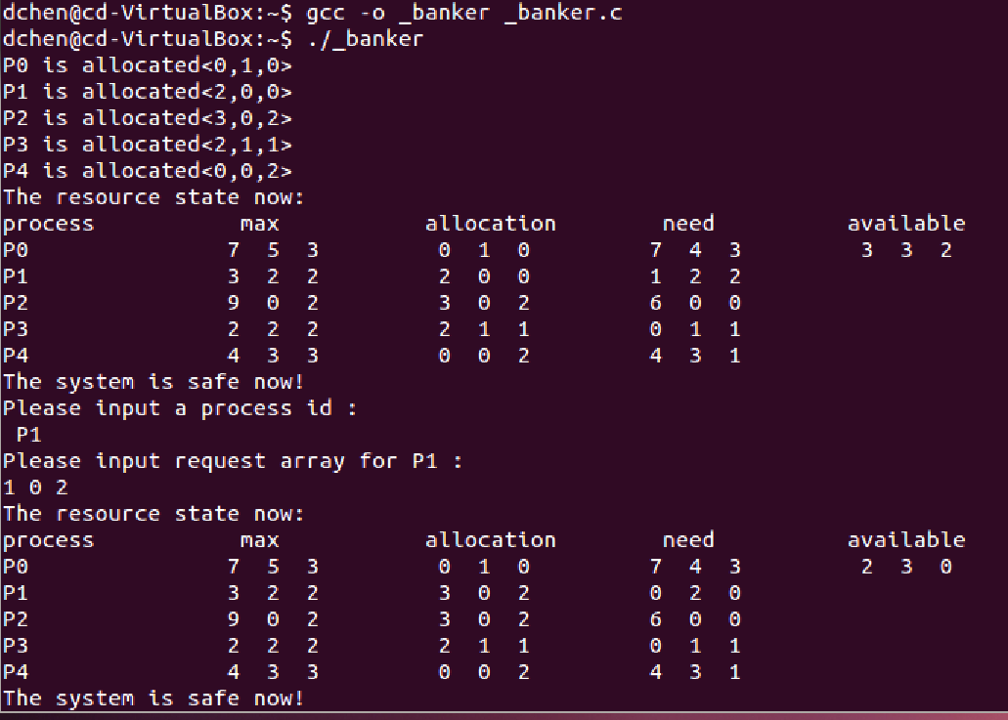

P0:0 2 0

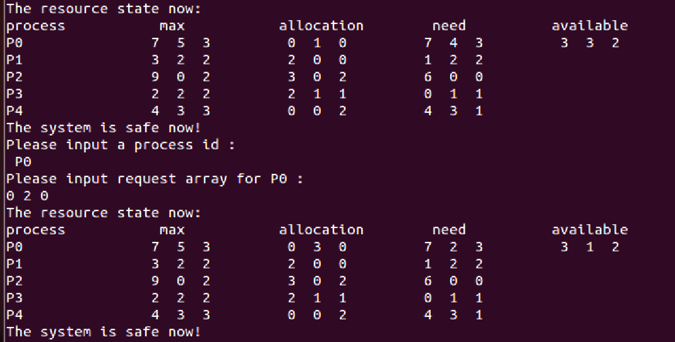

P4: 3 3 0

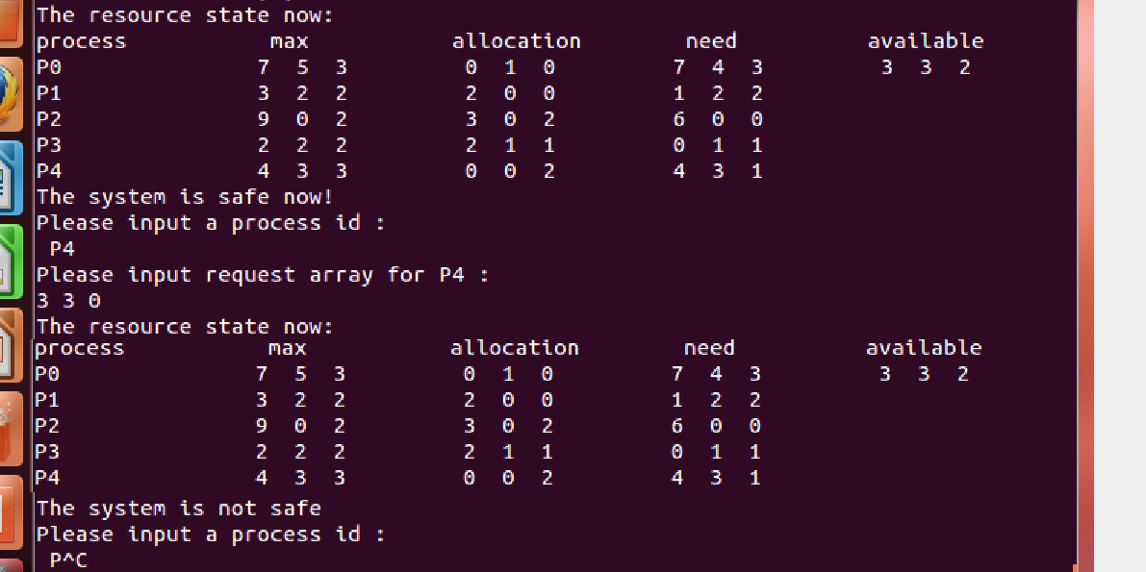

原因是

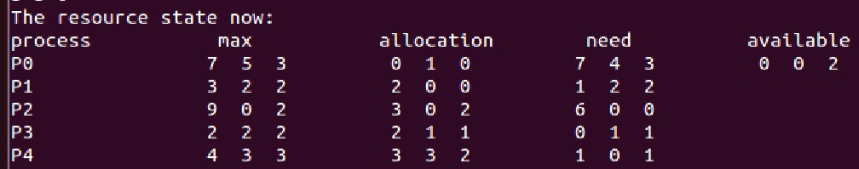

此时没有进程的need小于available，所以所有进程都为false，因此死锁

1. 从main函数开始，首先将p0-p4这五个进程进行初始化，再调用display方法展示到屏幕，并用isfafe方法进行安全性判断。

2. 调用banker函数实现银行家算法，输入进程号和request后，分别处理alllocation、need和available，进行安全性算法判断，若不安全，则调用rollback滚回。

3. 安全性算法中，新建一个finish数组用于判断各进程状态，若为false，则是未判断或不满足，若为true是已判断且已处理。对五个进程进行遍历，若该进程的need全部小于work（即available），则将其finish置为TRUE并将allocation加入其中，并返回第一个进程从头开始判断，若遍历全部进程则退出循环。

4. 使进程号归零的情况有两种，一种为进程已处理，一种为need不满足，若退出循环后，仍有进程号不为true，则为不安全，否则安全。

七、教师评语及成绩
成绩：
评语：

指导老师：
日 期：

